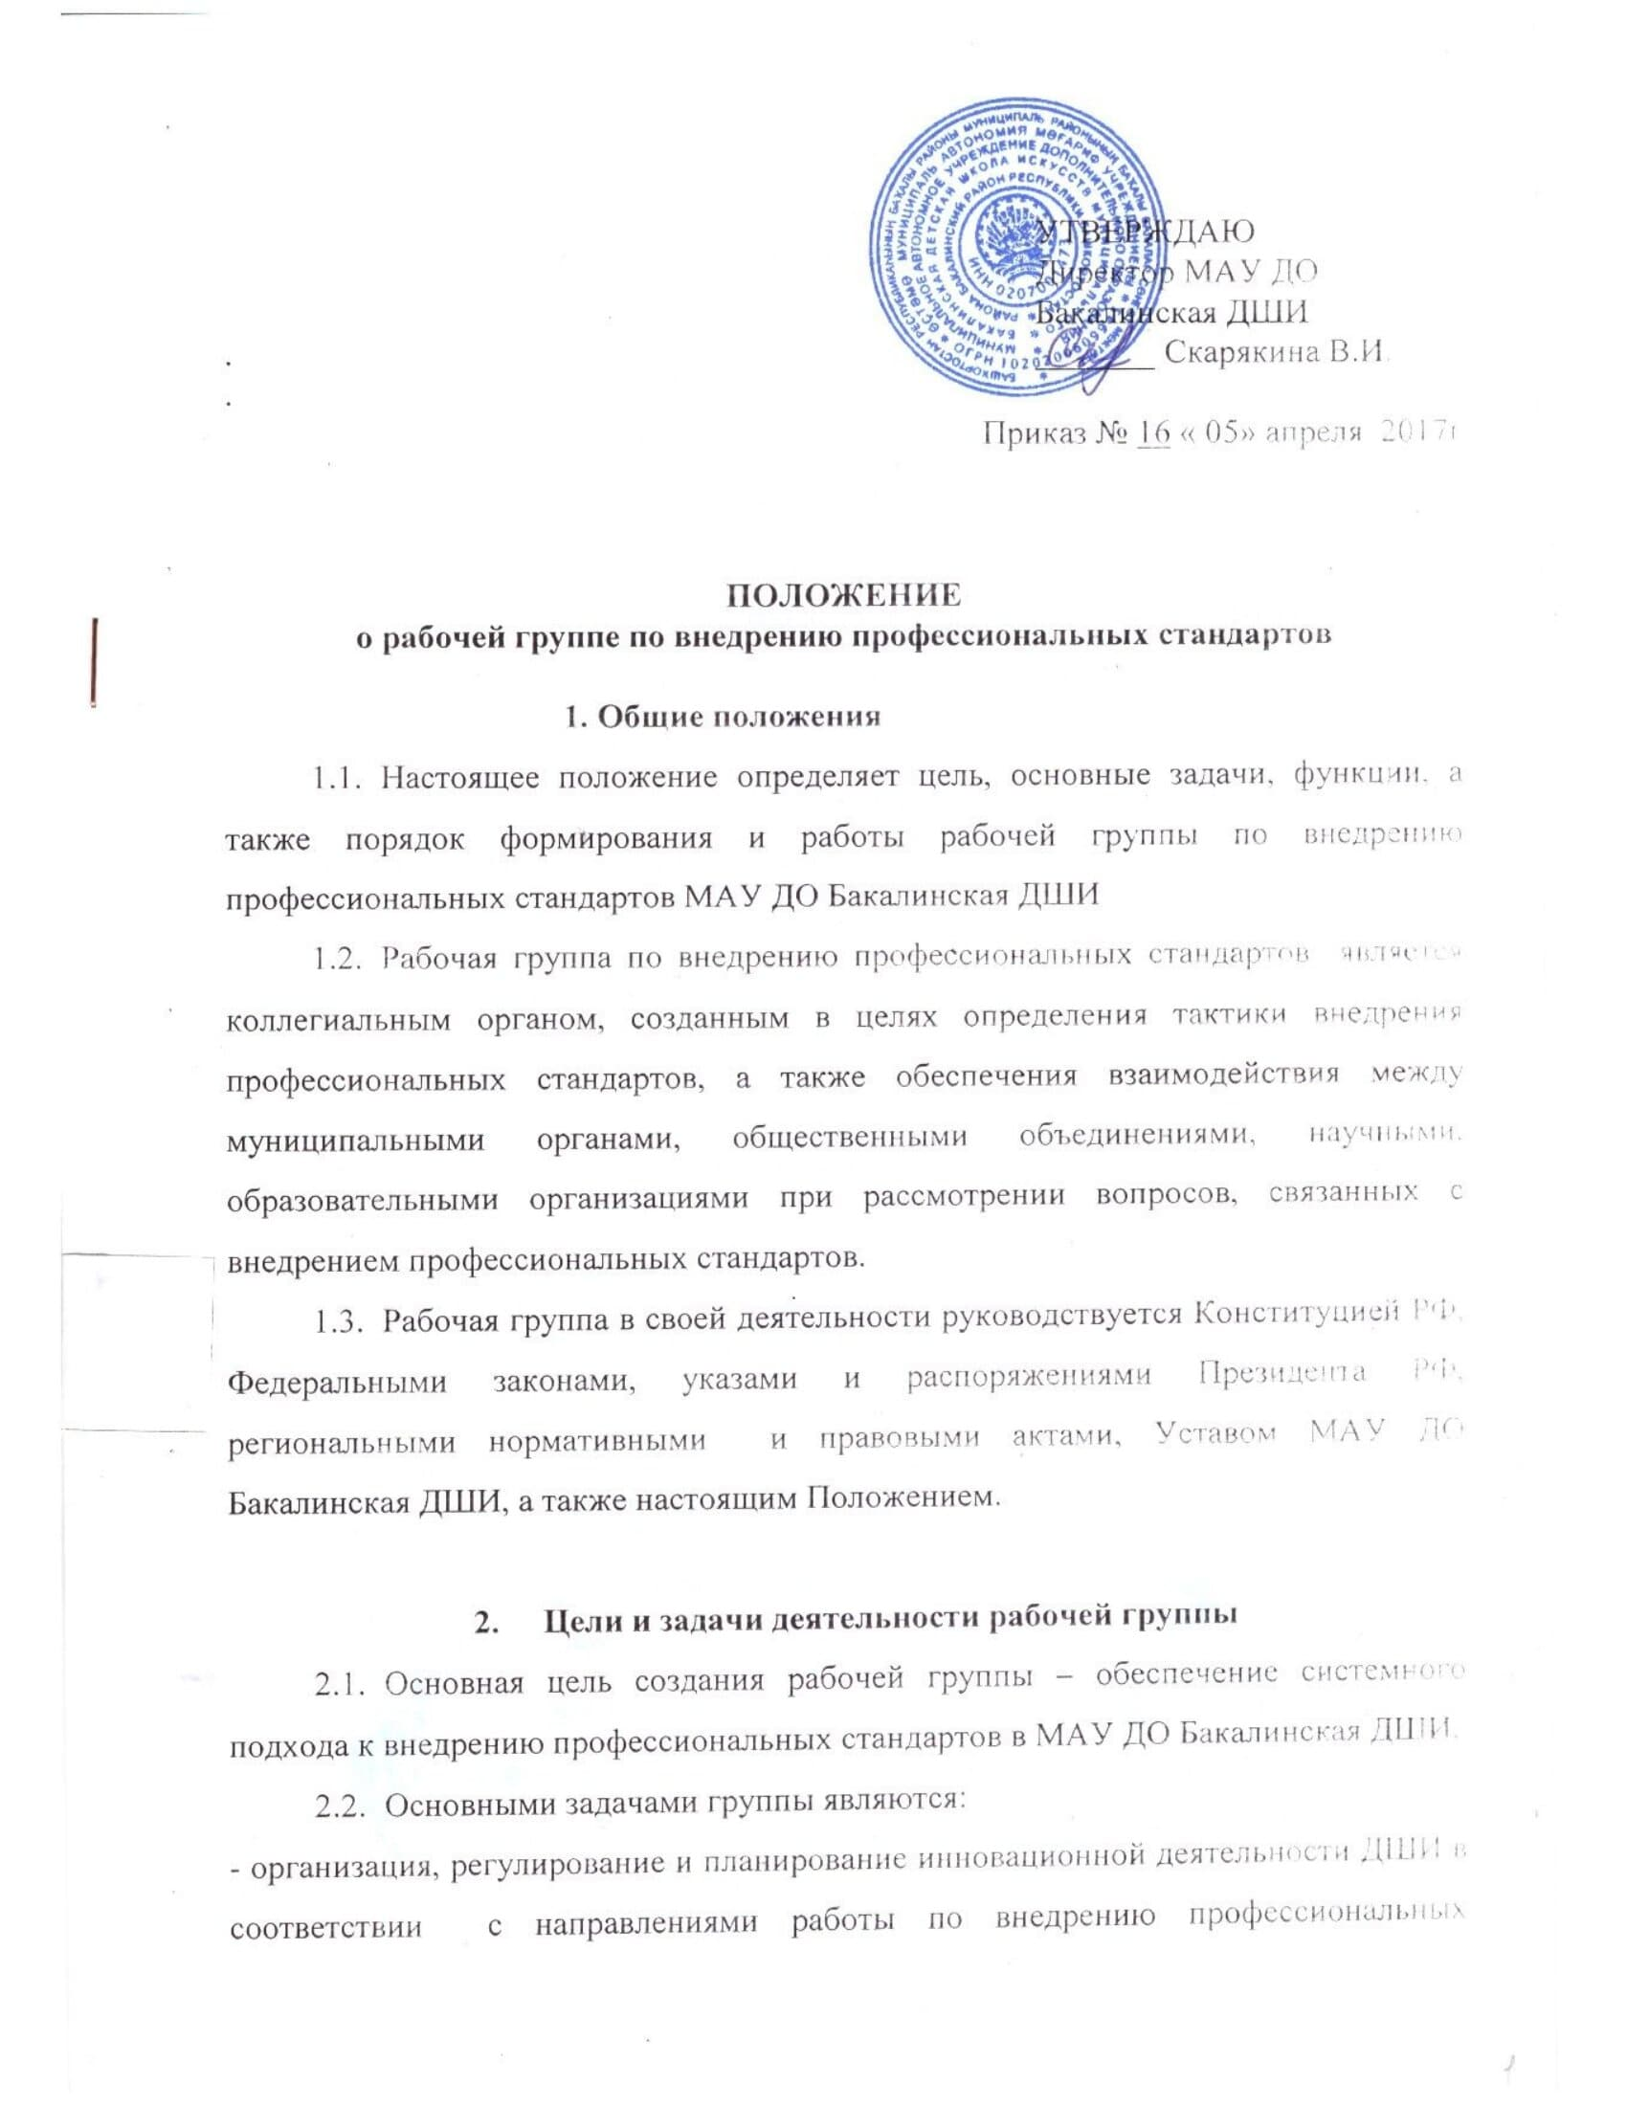
стандартов;
- создание нормативной и организационно-правовой базы, регламентирующей деятельность ДШИ по внедрению профессиональных стандартов;
- проведение оценки и самооценки работников на соответствие его компетенции квалификационным требованиям профессиональным стандартам;
- подготовка предложений по методике установления уровня компетенций специалиста;
- изменение существующего порядка аттестации работников ДШИ с учетом требований профессиональных стандартов, разработка тестовых заданий;
- создание индивидуальных планов развития профессиональной компетенции работников и плана ДШИ с учетом требований профессиональных стандартов;
- обеспечение взаимодействия учреждения с учреждениями дополнительного и профессионального образования, осуществляющими подготовку и переподготовку кадров;
- информирование всех сотрудников о ходе внедрения профессиональных стандартов;
- разработка порядка контроля за реализацией внедрения профессиональных стандартов.
- Функции рабочей группы
  - Информационная:
- формирование банка информации по направлениям внедрения профессиональных стандартов (нормативно-правовое, кадровое, научно- методическое);
- разъяснение сотрудникам ДШИ перспектив и эффектов внедрения профессиональных стандартов.
3.2. Координационная:
- координация деятельности сотрудников ДШИ, системы оценки качества предоставления услуг в сфере физической культуры и спорта по основным направлениям деятельности по внедрению профессиональных стандартов; - определение механизма реализации профессиональных стандартов.
3.3. Экспертно-аналитическая:
- мониторинг условий, ресурсного обеспечения и результативности внедрения профессиональных стандартов на разных этапах;
- отбор традиционных, разработка инновационных методов и приемов аттестации и оценки работников с учетом требований профессиональных стандартов; - составление реестра документов ДШИ, которые необходимо принять и в которые необходимо внести изменения в связи с использованием профессиональных стандартов в деятельности учреждений и подготовка проектов данных документов.
- Состав рабочей группы
  - В состав рабочей группы входят: руководитель рабочей группы и члены рабочей группы, которые принимают участие в ее работе на общественных началах.
  - Подготовку и организацию заседаний рабочей группы, а также решение текущих вопросов, осуществляет руководитель рабочей группы.
  - Количественный и списочный состав рабочей группы определяется приказом директора МАУ ДО Бакалинская ДШИ.
- Организация работы рабочей группы
  - Рабочая группа осуществляет свою деятельность в соответствии с планом работы, утвержденным директором МАУ ДО Бакалинская ДШИ
  - Заседания рабочей группы проводятся не реже одного раза в месяц. В случае необходимости могут проводиться внеочередные заседания.
  - Заседание рабочей группы считается правомочным, если на нем присутствуют не менее половины ее членов.
  - Заседания рабочей группы оформляются протоколами, которые подписывают руководитель рабочей группы и все ее члены.
- Права и обязанности членов рабочей группы учреждения
6.1. Рабочая группа для решения возложенных на нее задач имеет, в пределах своей компетенции, право: - запрашивать и получать в установленном порядке необходимые материалы; - использовать широкий спектр информационных ресурсов, включая электронные и интернет – ресурсы, для получения информации, для разработки аттестационных программ, методических материалов; - приглашать на свои заседания представителей общественных объединений, научных, образовательных организаций; - направлять своих представителей для участия в совещаниях, конференциях и семинарах по вопросам, связанным с внедрением профессиональных стандартов.
6.2. Члены рабочей группы обязаны:
- присутствовать на заседаниях; - исполнять поручения, в соответствии с решением рабочей группы.
- Документы рабочей группы учреждения
  - Обязательным документом рабочей группы учреждения является план работы и протоколы заседаний.
  - Протоколы заседаний рабочей группы оформляются в соответствии с общими требованиями к оформлению деловой документации.
  - Протоколы заседаний рабочей группы хранятся в течение трех лет.
- Заключительные положения
  - Настоящее положение вступает в силу с момента утверждения директором МАУ ДО Бакалинская ДШИ
  - Изменения и дополнения вносятся в настоящее Положение по мере необходимости и подлежат утверждению директором МАУ ДО Бакалинская ДШИ

